JUDUL TUGAS BESAR
(Judul ditulis dengan Times new roman, ukuran 16, Spasi 1, Bold, center, Uppercase)
Cya Beautybar¹, Kevin Beautybar², Penulis Tiga^{3*}
(Penulis ditulis dengan Times new roman, ukuran 11, Spasi 1, Bold, center)
¹School of Computing
Cyabeautybar@student.telkomuniversity.ac.id
²Instansi
Alamat Email
³Instansi
Alamat Email
(Intansi dan alamat email ditulis dengan Times new roman, ukuran 10, Spasi 1, italic, center)
Abstrak
(Abstrak ditulis dengan Times new roman, ukuran 12, Spasi 1, Bold, center)
Abstract is written in English. This is an abstract template for submission to the Indonesian Conference on Water and Environmental Resilience (ICWER). Use this document as an abstract template. Abstract should be written using margin: top, bottom and left: 3 cm; right: 2 cm, A4 format page, Times New Roman font style with size of 10.5, normal paragraph, single line spacing, italic, and justify. Abstract arrangement contains the background, research objectives, methods, results and conclusions. The number of words in writing abstract are as much as 150-300 words. Abstract consists of one or two paragraphs and should not include any citations / references and formulas. In addition, abstract should also be equipped with keywords, which can be as much as 3-5 words.

Kata kunci : Letakkan 3-5 kata kunci Anda di sini, kata kunci dipisahkan dengan koma. (Ditulis dengan Times new roman, ukuran 11, Spasi 1,Bold, dengan italic pada tulisan kata kunci, Justify )

- Pendahuluan (Judul ”Pendahuluan” ditulis dengan Times new roman, ukuran 12, Spasi 1, Bold, justify)
Bagian pendahuluan membahas latar belakang masalah, boleh tambahkan tinjauan pustaka secara ringkas, maksud dan tujuan dikerjakannya tubes ini. (Isi Pendahuluan ditulis dengan Times new roman, ukuran 11, Spasi 1, justify)
- Metode Penelitian (Judul ”Metodologi Penelitian” ditulis dengan Times new roman, ukuran 12, Spasi 1,Bold, justify)
Bagian ini menjelaskan secara rinci tentang penelitian yang dilakukan, metode fuzzy maupun Mchine Learning atau Deep Learning yang digunakan. Tambahkan Design Flow penelitian / alur penelitian. (Isi Metodologi Penelitian ditulis dengan Times new roman, ukuran 11, Spasi 1, justify)
- Hasil dan Pembahasan (Judul ”Hasil dan Pembahasan” ditulis dengan Times new roman, ukuran 12, Spasi 1, Bold, justify)
Hasil laporan sebaiknya dituliskan secara jelas dan padat. Diskusi hendaknya menguraikan arti pentingnya hasil penelitian, bukan mengulanginya. Hindari penggunaan sitasi dan diskusi yang berlebihan tentang literatur yang telah dipublikasikan. (Isi Hasil dan Pembahasan ditulis dengan Times new roman, ukuran 11, Spasi 1, justify)
- Kesimpulan (Judul ”Kesimpulan” ditulis dengan Times new roman, ukuran 12, Spasi 1, Bold, justify)
Bagian ini menjelaskan kesimpulan dari isi laporan. Kesimpulan berisi tentang poin-poin utama. Kesimpulan hendaknya tidak mengulangi yang sudah dituliskan di bagian Intisari, akan tetapi membahas hasil-hasil yang penting, penerapan maupun pengembangan dari penelitian yang dilakukan. Bagian ini hendaknya juga dapat menunjukkan apakah tujuan penelitian dapat tercapai. Kesimpulan ditulis dalam bentuk paragraf uraian. Hindari penggunaan bulleted list. (Isi Kesimpulan ditulis dengan Times new roman, ukuran 11, Spasi 1, justify)
REFERENSI (Judul ditulis dengan Times new roman, ukuran 12, Spasi 1, justify, Uppercase)
Setiap dokumen/pustaka yang disitasi di paper ini harus dituliskan di bagian ini. Disarankan pada referensi berupa acuan primer yaitu berupa artikel jurnal, book chapter, paten, paper seminar/prosiding.
Nomor referensi harus ditulis berurutan di dalam tanda kurung siku (misalnya [1]).
Ketika mengacu pada item referensi, silakan menggunakan nomor referensi saja, seperti dalam [2], jangan menggunakan "Ref. [3]" atau "Referensi [3]". Beberapa contoh item referensi dengan kategori yang berbeda ditampilkan dalam bagian Referensi meliputi:
Contoh Referensi :
- A. Bonnaccorsi, “On the Relationship between Firm Size and Export Intensity,” Journal of International Business Studies, XXIII (4), pp. 605-635, 1992. (journal style)
- R. Caves. 1982. Multinational Enterprise and Economic Analysis. England : Cambridge University Press, Cambridge. (book style)
- M. Clerc, “The Swarm and the Queen: Towards a Deterministic and Adaptive Particle Swarm Optimization,” In Proceedings of the IEEE Congress on Evolutionary Computation (CEC), pp. 1951-1957, 1999. (conference style)

Keterangan Tambahan
- Format Penulisan
Ukuran kertas harus sesuai dengan ukuran halaman A4, yaitu 210 mm (8,27") lebar dan 297 mm (11,69") panjang. Batas margin ditetapkan sebagai berikut:
- Atas = 3 cm (1,18")
- Bawah = 3 cm (1,18")
- Kiri = 3 cm (1,18")
- Kanan = 2 cm (0,79”)
Artikel penulisan harus dalam format dua kolom. Paragraf harus teratur. Semua paragraf harus rata, yaitu sama-sama rata kiri dan dan rata kanan.
- Jumlah Halaman
Jumlah halaman adalah maksimal 10 halaman yang telah mencakup isi hingga lampiran (data, gambar, grafik, peta, atau sejenisnya).
- Huruf-Huruf Dokumen
Seluruh dokumen harus dalam Times New Roman atau Times font. Type 3 font tidak boleh digunakan. Jenis font lain dapat digunakan jika diperlukan untuk tujuan khusus.
- Judul dan Penulis
Judul dan pengarang harus dalam format kolom tunggal dan harus terpusat.
- Gambar dan Keterangan Gambar
Gambar harus terletak di tengah (centered). Gambar yang besar bisa direntangkan di kedua kolom. Setiap gambar yang mencakup lebih dari 1 kolom lebar harus diposisikan baik di bagian atas atau di bagian bawah halaman. Gambar tidak diberi bingkai (border) di luar bidang gambar.
Gambar grafik dimungkinkan berwarna. Untuk grafik berwarna, pastikan warna cukup kontras untuk membedakan garis yang satu dengan yang lain. Untuk grafik hitam putih, gunakan jenis garis yang berbeda (misalnya garis utuh, garis putus-putus, garis titik-titik, dan sebagainya).

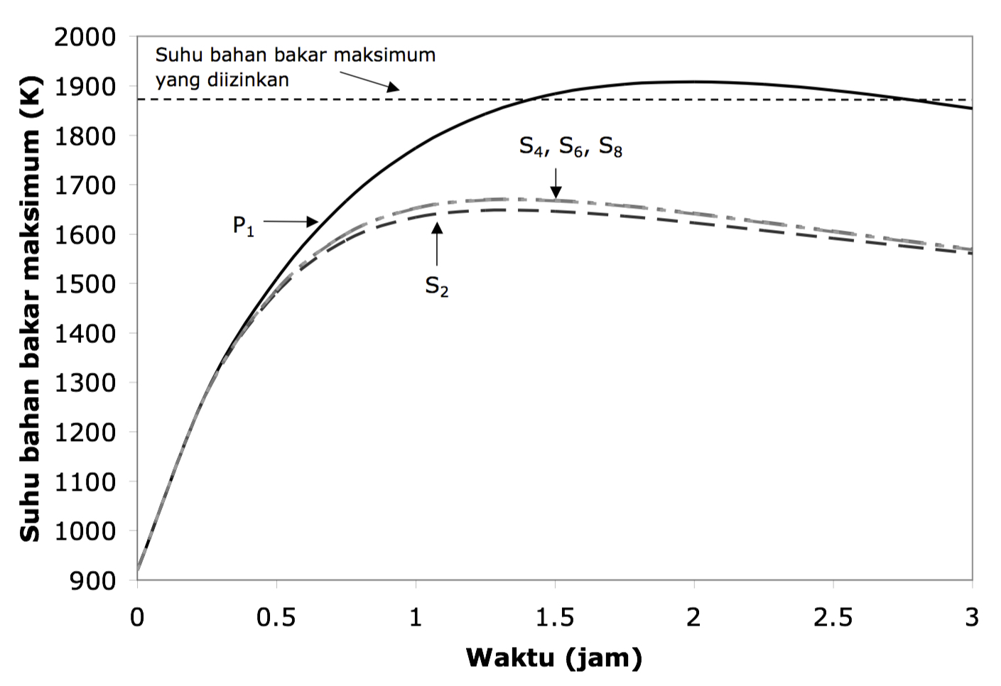
Gambar 1. Contoh grafik garis menggunakan hitam-putih. Perhatikan penulisan label dan satuan pada sumbu horisontal maupun vertikal.
Label pada sumbu horisontal maupun vertikel sering kali dapat membingungkan. Oleh karena itu sedapat mungkin gunakan kata-kata, dan bukan hanya simbol. Berikan satuan di dalam tanda kurung, namun penulisan label jangan hanya berupa satuan tanpa keterangan secukupnya. Contoh penulisan label yang tepat adalah ”Suhu (K)” atau ”Suhu, T_{max} (K)”. Contoh penulisan label yang keliru adalah ”T_{max}” atau ”(K)”.
Gunakan font yang konsisten dan seragam pada grafik. Font yang disarankan adalah Times New Roman (atau Times), Arial (atau Helvetica), Symbol dan Courier. Contoh grafik dapat dilihat pada Gambar 1.
Pastikan bahwa resolusi gambar cukup untuk mengungkapkan rincian penting pada gambar tersebut. Untuk gambar yang bersumber dari file JPG, pastikan mempunyai resolusi sebesar 300 dpi. Gambar 2 menunjukkan contoh sebuah gambar dengan resolusi rendah yang kurang sesuai ketentuan, sedangkan Gambar 3 menunjukkan contoh dari sebuah gambar dengan resolusi yang memadai.
Keterangan gambar diletakkan di bagian bawah gambar. Keterangan gambar menggunakan 9 pt Reguler font dan diberi nomor dengan menggunakan angka Arab. Keterangan gambar dalam satu baris (misalnya Gambar 2) diletakkan di tengah (centered), sedangkan keterangan gambar yang lebih dari satu baris harus dirata kiri (misalnya Gambar 1). Keterangan gambar dengan nomor gambar harus ditempatkan sesuai dengan poin-poin yang relevan, seperti ditunjukkan pada Gambar 1 – 3, kecuali jika gambar berukuran besar melebihi satu kolom.
- Tabel dan Keterangan Tabel
Tabel harus diletakkan di tengah (centered). Tabel yang besar bisa direntangkan di kedua kolom atau diputar menjadi vertikal. Setiap tabel atau gambar yang mencakup lebih dari 1 kolom lebar harus diposisikan baik di bagian atas atau di bagian bawah halaman.
Tabel dan judul tabel ditulis dengan font 8 atau 9 pt Reguler. Tabel diberi nomor menggunakan angka Romawi huruf besar. Isi tabel ditulis rata tengah. Contoh tabel dapat dilihat di Tabel I.

Tabel I
Potensi Konversi Beberapa Radionuklida

Nuklida | Energi Neutron
Nuklida | Termal | Epitermal | Cepat
Pu-239 | 1,09 | 0,9 | 1,9
U-233 | 1,20 | 1,3 | 1,5
U-235 | 1,07 | 0,8 | 1,3

- Persamaan
Persamaan ditulis rata tengah. Gunakan Microsoft Equation Editor atau MathType add-on. Jangan copy paste persamaan dari file lain yang berbentuk pdf atau jpg. Penomoran persamaan ditulis rata kanan dengan angka arab di dalam tanda kurung. Contoh penulisan persamaan dapat dilihat di Persamaan (1) berikut ini.

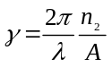 (1)
Nomor halaman, headers dan footers tidak dipakai.

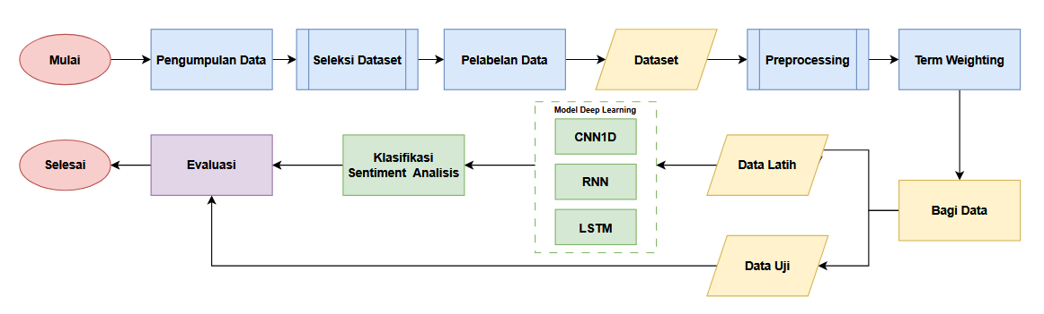
Gambar 1 1 Design Flow atau Flowcart Penelitian

